Cách tồn tại dữ liệu của ViewBag và TempData trong cùng 1 request

Th1.1: ViewBag
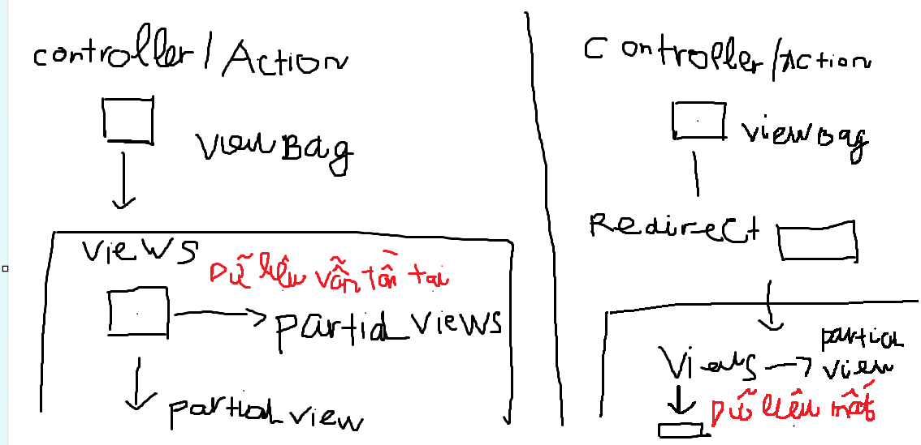

Th1.2: TempData
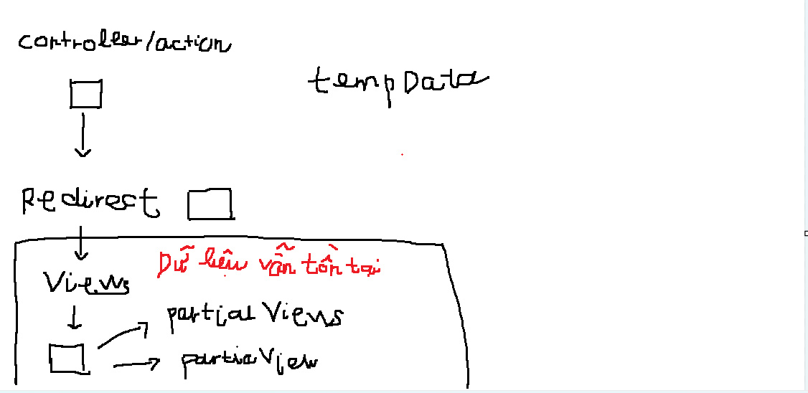
Th2.1 : ViewBag không tồn tại trong _Layout.cshtml trong cùng 1 request
Th2.2 : TempData Tồn tại cả trong _Layout.cshtml trong cùng 1 request

Để js xử lí phần tử html thì chỉ cần phần từ đó và js chạy chung 1 request tức (render cùng nhau trong 1 lần chạy)
Để phần tử đó lấy được css chỉ cần phần từ đó và css chạy chung 1 request

